Please, do not Remove this Frame

Estandarización de un método analítico para determinar ampicilina como contaminante en bajas concentraciones, en muestras acuosas por HPLC-UV
Andy Y. Contreras-Molina¹, Beatriz E. Soledad-Rodríguez ²
, andycontrerasm@gmail.com, bsoledad@ucab.edu.ve

¹ Escuela de Educación Biología y Química. Universidad Católica Andrés Bello, Caracas, Venezuela
² Centro de Investigación y Desarrollo de Ingeniería (CIDI). Universidad Católica Andrés Bello. Caracas, Venezuela.

Resumen: Los antibióticos son empleados tanto en animales como humanos para el tratamiento de diversas enfermedades y los residuos que se encuentran en las excreciones pasan a los suelos y a las aguas residuales, y posteriormente a los cuerpos de agua contaminándolos. Diversas técnicas analíticas son utilizadas para la determinación de la presencia de antibióticos, entre las que se encuentra la Cromatografía Líquida de Alta Resolución con detección en el Ultravioleta (HPLC- UV). El objetivo de este trabajo fue determinar ampicilina (AMP) en soluciones a baja concentración utilizando un equipo de Cromatografía Líquida de Alta Resolución con Detección en el Ultravioleta (HPLC-UV). El Límite de Detección (LOD) fue de 24,2 μg L⁻¹ y el Límite de Cuantificación (LOQ) fue igual a 86,3 μg L⁻¹, alcanzándose un valor de pre-concentración de la muestra de 50. Con esta pre-concentración de la muestra, se pudo determinar ampicilina a una concentración de hasta 3,2 μg L⁻¹ con un porcentaje de recuperación mayor a 94%. El coeficiente de determinación obtenido (R²) fue de 0,998 y el coeficiente de correlación, R, fue de 0,99, demostrando una correlación lineal en el rango de trabajo.

Palabras Clave: Cromatografía, HPLC-UV, Antibiótico, Ampicilina, Contaminación

Abstract: Antibiotics are used both in animals and humans for the treatment of various diseases and the residues found in the excretions flow into the soil and wastewater, and later to bodies of water contaminating them. Several analytical techniques are used to determine the presence of antibiotics, including High Performance Liquid Chromatography with Ultraviolet Detection (HPLC-UV). The aim of this work was to determine ampicillin in low concentration solutions using an equipment of High Resolution Liquid Chromatography with Ultraviolet Detection (HPLC-UV). The Detection Limit (LOD) was 24.2 μg L⁻¹ and the Limit of Quantification (LOQ) was equal to 86.3 μg L⁻¹, reaching a pre-concentration of the sample of 50. With this pre-concentration of the sample, ampicillin could be determined at a concentration of up to 3.2 μg L⁻¹ with a recovery rate greater than 94%. The coefficient of determination obtained (R²) was 0.998 and the correlation coefficient, R, was 0.99, showing a linear correlation in the working range.
.
Keywords: Chromatography, HPLC-UV, Antibiotic, Ampicillin, Pollution.

Introduction
La administración de antibióticos tanto en animales como en humanos es imprescindible para combatir diferentes patologías originadas por bacterias [1]. La utilización de fármacos y agroquímicos en el campo agroalimentario y ganadero es necesaria para minimizar los riesgos de los animales de contraer diversas enfermedades como consecuencia de la infección por uno o varios microorganismos [2] [3], sin embargo, se tiene el efecto adverso, donde los productos obtenidos del animal y sus derivados tienen residuos del antibiótico, los cuales al ser ingeridos por el ser humano, crean resistencia bacteriana acarreando graves consecuencias en el organismo.
El Comité Mixto de la FAO y la OMS [4], en su informe técnico Nº 799 establece, que se deben tener en cuenta varios factores para delimitar las máximas concentraciones de residuos de un compuesto determinado. El primer paso para establecer la máxima concentración de residuos recomendada o LMR, es la determinación de una ingesta diaria admisible (IDA) basada en los datos toxicológicos disponibles, y la finalidad de estos estudios es proteger al consumidor y a los sectores de la población que trabajan con animales que generan alimento para consumo humano, por lo cual es necesario establecer la cantidad de alimento consumido, como se evidencia en las tablas reportadas por este organismo. Dado que pueden ocurrir reacciones en individuos muy sensibles, recomendó mantener la concentración más baja posible de residuos de medicamentos con propiedades alergénicas conocidas o presuntas, particularmente de penicilina y otros antibióticos β-lactámicos, tales como cefalosporinas.
A pesar de las normas establecidas, los antibióticos son utilizados de manera excesiva para la alimentación del ganado [5]. Al ingerir el antibiótico, los organismos no son capaces de absorberlos en su totalidad y parte de ellos se excretan en las heces y orinas, estos desechos son vertidos en las aguas servidas que se conectan con ríos, lagos y mares, permaneciendo en ese medio y ocasionando múltiples consecuencias para diversas forma de vida, la composición química del medio acuoso se ve alterada, incrementando la resistencia por parte de bacterias a ciertos antibióticos, también organismos acuáticos se ven perjudicados, lo que es un claro indicio de lo ineficiente que son las tecnologías de tratamiento de aguas residuales [6].
Al ambiente llega un gran cúmulo de sustancias químicas de origen antropogénico [7], de un total de 200 antibióticos, un 52% se destina a consumo humano y el 48% restante se emplean a nivel veterinario, para el año 2009, el 62,6% del consumo de antibióticos se concentraba en las penicilinas. Los antimicrobianos alcanzan el medio principalmente a través de las aguas residuales tras su uso terapéutico doméstico y la cantidad de residuos de antibiótico presentes va a depender de la frecuencia y cantidad de su dosificación, el tipo de patrón de excreción del compuesto original, su metabolismo, la afinidad del fármaco o sus metabolitos a ser absorbidos por la materia orgánica (propiedades fisicoquímicas del principio activo) y la capacidad de transformación metabólica de los microorganismos de las Estaciones Depuradoras de las Aguas Residuales (EDARs). El tratamiento en las plantas depuradoras hace que estos residuos de antibióticos alcancen directamente los ríos y aguas superficiales, así como sus sedimentos, y a pesar de que la concentración de fármacos en el medio es muy baja, encontrándose en el orden de μg Kg⁻¹, éstos continúan presentando actividad.
En las instalaciones hospitalarias, una gran cantidad de antibióticos se administran habitualmente y una vez administrados a los pacientes, son excretados a las aguas residuales de los hospitales, que deberían ser estrictamente tratadas por medio de las plantas depuradoras antes de verterlas a una fuente fluvial [8].
Uno de los principales problemas que podría estar generando la exposición a los antibióticos es la inducción en la aparición de resistencias. De esta forma bacterias patógenas o no, pueden servir como reservorio de genes de resistencia y contribuir de este modo a la evolución y diseminación de estas resistencias en el medio, que luego se transmitirá a animales y alimentos, y de estos al hombre.
Los estudios que se realizan para la evaluación de riesgo de residuos de antibióticos, ya sea en alimentos o medioambiente, se llevan a cabo para garantizar la seguridad a nivel de salud pública. Para ello se debe realizar un análisis de los posibles riesgos que estos residuos generan y establecer ciertos parámetros que regulen el uso de antibióticos en zootecnia, de manera que no genere repercusiones en la salud de los individuos.
Según el Ministerio de Agricultura, Pesca y Alimentación de España, la importancia de analizar la presencia de residuos en el medio ambiente, implica llevar a cabo una serie de fases para la evaluación de los riesgos [9]. La necesidad de controlar la presencia de estos antibióticos a niveles de µg Kg⁻¹, requiere disponer de métodos analíticos sensibles y selectivos capaces de alcanzar los límites requeridos por la legislación vigente [10] según el Reglamento del Consejo 90/2377/CEE, Commission of the European Communities, y en la actualidad, los métodos de análisis más empleados para la determinación de estos compuestos son los métodos cromatográficos (HPLC, CG) con distintos detectores [11].
Como los residuos de AMP usualmente se encuentran en muy bajas concentraciones, es necesario un paso previo de pre-concentración de la muestra para incrementar la eficiencia y sensibilidad del análisis instrumental, es por ello que se requieren equipos con alta sensibilidad y el investigador debe enfocarse en la estandarización de métodos que permitan determinar el analito a bajas concentraciones, contribuyendo a mejorar las técnicas de análisis, haciéndolas más rápidas, efectivas y que puedan ser aplicadas para diversas muestras. Estas nuevas estrategias de análisis y determinación de muestras pueden ser aplicadas en diversos laboratorios y para ello deben ser validadas determinando las características analíticas del método, entre ellas: los tiempos de retención, límite de detección, linealidad del método, reproducibilidad, repetibilidad y porcentaje de recuperación.
Esta investigación fue llevada a cabo utilizando AMP, un antibiótico β-lactámico perteneciente al grupo de las penicilinas, ya que constituye uno de los grupos de mayor utilización a nivel mundial.
Para la determinación de AMP en soluciones acuosas a baja concentración, se utilizó el método de Cromatografía Líquida de Alta Resolución (HPLC) con detección en el Ultravioleta (UV), porque es la técnica de separación más utilizada para la determinación de antibióticos, aumenta la eficiencia en las separaciones de los analitos, y permite su separación eficaz contribuyendo a la determinación de residuos de antibióticos con tiempo de análisis cortos.

OBJETIVOS
El estado actual del tema justifica plenamente el que el objetivo prioritario de este trabajo de investigación se centre en la búsqueda de una metodología sencilla, rápida y de bajo coste, que permita la determinación de AMP como contaminante en muestras acuosas a baja concentración, que pueda aplicarse en análisis de rutina en cualquier laboratorio.

MATERIALES Y MÉTODOS

Reactivos y disoluciones
Los disolventes grado HPLC fueron el acetonitrilo (Sigma-Aldrich, Alemania) y el Metanol (Burdick y Jackson, USA). El Ácido Acético (Fluka, Alemania). Fosfato monobásico de potasio (Riedel-de Häen, Alemania). Nitrógeno gaseoso (AGA, Venezuela). La AMP grado USP fue donada por Laboratorios Spefar, Venezuela. Las soluciones patrón de la AMP a 1 g L⁻¹ fueron preparadas pesando semanalmente la cantidad exacta del polvo y disolviéndolo en 100 mL de diluyente (agua: KH₂PO₄ 1 M: ácido acético 1 N, 989:10:1 v/v) y guardadas a 4 ºC en la oscuridad siguiendo el método de United States Pharmacopeia and National Formulary [12]. La solución patrón de AMP a las concentraciones adecuadas se preparó diariamente por la dilución apropiada de la disolución patrón preparada con el diluyente.

Materiales y Equipos
Los materiales y equipos utilizados en este trabajo de investigación fueron: HPLC-UV: Dionex Ultimate 3000 LC (Germering Alemania), equipado con una bomba isocrática (ISO-3100SD), un compartimiento de columna (columna sobre TCC-3000) y un detector de longitud de onda variable Ultimate 3000 (VWD-3100), con sistema de inyección manual de 20 µL montado en una válvula de inyección (Rheodyne 8125, EE.UU). Columna de acero inoxidable analítica (5 micras de tamaño de partícula, 4 cm x 250 mm de diámetro) rellena con material de fase reversa C18 (Acclaim ® 120). El sistema de control y adquisición de datos se llevó a cabo por el software Dionex LC (Chromeleon Versión 6.80) y el programa Excel de Microsoft Office. Equipo de ultrasonido Vortex, Super mixter 4 velocidades, Nº 1290. Lab-line instruments, inc. Balanza analítica (OHAUS, China). Sistema de purificación de agua Milli-Q (Millipore). Equipo para baño de María (Boekel, Philadelphia).

Análisis por HPLC
Se utilizó como referencia la metodología propuesta en la farmacopea de los Estados Unidos USP 30-NF 25 [12], para la determinación de la AMP por HPLC-UV. El diluyente se preparó con 10 mL de fosfato monobásico de potasio (KH₂PO₄) 1 molar (M), con 1 mL de ácido acético (HAc) 1 normal (N), y diluyendo con agua desionizada hasta 1000 mL, la disolución patrón de AMP para el análisis cromatográfico, se preparó disolviendo una cantidad de AMP (0,0507 g/100 mL) para 500 mg L⁻¹, previamente pesada en la balanza analítica, y aforándola con el diluyente hasta 100 mL, la fase móvil para el proceso cromatográfico se preparó mezclando agua desionizada, acetonitrilo (CH₃CN), fosfato monobásico de potasio (KH₂PO₄) 1 M y ácido acético (HAc) 1 N, en una proporción de 909:80:10:1 v/v, con un adecuado sistema de filtrado y desgasificación. La velocidad de flujo usada fue de 1,5 mL/min. La columna se mantuvo a una temperatura de 30ºC. El volumen inyectado fue de 20 µL, y el tiempo necesario para eluir todos los analitos fue de 10 minutos aproximadamente. Se seleccionó como longitud de onda de 254 nm.
Para la pre-concentración de muestras acuosas se evaluaron tres procedimientos con concentraciones en el orden de 4 μg L⁻¹.
En el primer procedimiento se procedió a fabricar un evaporador sencillo con nitrógeno gaseoso que fuese capaz de concentrar 10 veces una muestra de 10 mL. El equipo consistía en un sistema con una bombona nitrógeno gaseoso, un equipo para baño de María, una gradilla y muestras de AMP con concentraciones de 30 y 40 μg L⁻¹, contenidas dentro de tubos de ensayo de vidrio. Los tubos se colocaron en un baño de agua a temperatura de 30 °C y se inyectó el gas a través de mangueras de plástico selladas con papel parafilm, para reducir el escape de nitrógeno. El proceso de evaporación del disolvente se aceleraba con la gasificación y el calentamiento de las muestras. Se cuidó que la temperatura del baño de María estuviera por debajo de los 60 ºC, ya que al elevarse podía modificar las propiedades de la AMP y eso afectaría los resultados del HPLC. Se mantuvo la presión de N₂ entre 0 y 5 psi, y el tiempo de evaporación fue de hora y media, consumiéndose un gran volumen de N₂. Las muestras concentradas fueron reconstituídas con 1 mL de diluyente, se agitaron por un minuto en un Vortex y fueron analizadas por HPLC-UV. Este procedimiento se efectuó por triplicado. Se obtuvo una buena resolución del pico para cada una de las muestras estudiadas, indicando que el proceso de evaporación-concentración para volúmenes pequeños fue efectivo sin embargo el costo del procedimiento es alto por el elevado uso de nitrógeno en el proceso de evaporación.
Con la finalidad de diseñar otro evaporador, se ensayó un segundo procedimiento que fuera más eficiente en cuanto a tiempo y que no generara pérdidas importantes de gas nitrógeno, se emplearon vasos de precipitado de 250 mL, en los cuales se colocó 50 mL de una solución de AMP con una concentración de 4 μg L⁻¹. Estos se llevaron a baño de maría a una temperatura entre 45 ºC y 50 °C para evaporar la muestra sin afectar las propiedades de la AMP [13]. Las muestras se evaporaron a sequedad en un período de tiempo aproximado de dos horas, luego se reconstituyeron con 1 mL de diluyente concentración de 5 a 1 y se analizó por HPLC-UV. La presión de N₂ se mantuvo entre 0 y 5 psi. Los resultados obtenidos en cuanto a la recuperación del analito fueron cercanos al 100 %, pero el consumo de nitrógeno fue alto.
En vista de que en los dos primeros procedimientos hubo un gasto de nitrógeno importante, se ensayó un tercer procedimiento, preparando por triplicado las muestras de las diferentes concentraciones (3 μg L⁻¹, 4 μg L⁻¹ y 5 μg L⁻¹). La muestra que tenía una concentración de 4 μg L⁻¹, se evaporó a sequedad en el equipo diseñado para la evaporación de dicha muestra por arrastre con nitrógeno gaseoso. Los vasos de precipitado que contenían las muestras de 5 μg L⁻¹ y de 4 μg L⁻¹ fueron evaporados a sequedad por baño de María. En ambos procesos se obtuvo recuperaciones del analito cercanas al 100 %, sin embargo en el proceso de evaporación por arrastre con nitrógeno gaseoso, el escape del gas fue muy grande. Por este motivo se decidió emplear como método de evaporación al baño de María. El procedimiento para el análisis de la solución se presenta en la figura 1
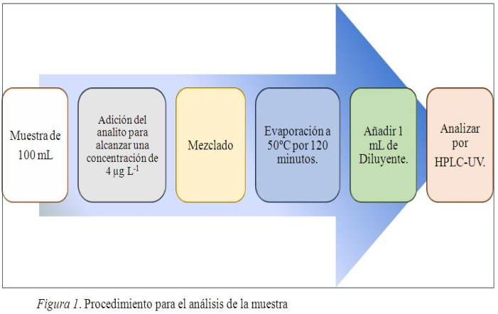

Validación del método analítico
Después de definir el método más adecuado para la pre-concentración de las soluciones acuosas de AMP, se efectuó la validación del método analítico. Para ello, se siguió la metodología propuesta en la USP 30-NF 25 y los atributos considerados para la calidad del método fueron la confiabilidad, la aplicabilidad, linealidad, precisión, exactitud y sensibilidad.
Se trabajó con una recta de calibración para cinco niveles de concentración de AMP (100, 200, 300, 400 y 500 μg L⁻¹), y se siguió el protocolo de la FDA [14], se prepararon muestras con concentraciones de 80%, 100% y 120% del analito, es decir, 3,2 μg L⁻¹, 4,0 μg L⁻¹ y 4,8 μg L⁻¹ a partir de una solución patrón de 500 mg L⁻¹. El procedimiento se hizo por triplicado, el volumen de muestra fue de 50 mL y el proceso de evaporación a sequedad se efectuó en baño de María a 45 ºC-50 ºC en vasos de precipitado de 250 mL. Una vez evaporada la muestra a sequedad, se tapó con papel parafilm y se guardó en la nevera hasta su análisis. La muestra se reconstituyó con 1 mL de diluyente y se procedió a analizarla en el HPLC.
La exactitud y precisión se basaron en los análisis de los estándares de control de calidad para AMP a tres niveles de concentración (alto medio y bajo) dentro del rango establecido. Se prepararon tres replicas para cada nivel de concentración. Se evaluó la exactitud por medio de la recuperación en los ensayos (medida de la efectividad en el proceso de extracción) y fue verificada por la Desviación Estándar Relativa (DER) de la serie de medidas. La precisión se evaluó en términos de repetibilidad (precisión intra-día) sobre las bases de 3 determinaciones para cada una de las concentraciones estudiadas. Se calcularon los porcentajes de las DER. La sensibilidad del método es la habilidad de discriminar pequeñas diferencias en la concentración del analito, y ésta se evaluó por el Límite de Detección (LOD) y el Límite de Cuantificación (LOQ). El LOD es a cantidad mínima de analito que puede ser detectado pero no necesariamente cuantificado y el LOQ es la cantidad mínima del analito que puede cuantificarse.
Se estimó el límite de detección (LOD) teniendo en cuenta la pendiente y tres veces la desviación estándar de la respuesta cromatográfica. La altura del pico para el Límite de Detección (Y LOD) se calcula como 3 veces la desviación estándar. El límite de detección (LOD) se determinó mediante la siguiente ecuación:
LOD = (Y LOD – ordenada)/pendiente
La altura del pico para el Límite de Cuantificación (Y LOQ) es calculada como 10 veces la desviación estándar. Para el cálculo del Límite de Cuantificación (LOQ) se utilizó la siguiente ecuación:
LOQ = (Y LOQ – ordenada)/pendiente
de acuerdo a la FDA Guidance for Industry del 2011 [14].

RESULTADOS Y DISCUSIÓN
La curva de calibración de AMP a concentraciones de 2 ppm, 4 ppm, 6 ppm, 8 ppm y 10 ppm, arrojó un coeficiente de determinación de 0,9978, obteniéndose una curva de calibración, de ecuación:
Y = 0,0176x - 0,0008
En la validación de la linealidad de la metodología en el sistema, se realizó una curva de calibración para cinco niveles de concentración del analito (100 μg L⁻¹, 200 μg L⁻¹, 300 μg L⁻¹, 400 μg L⁻¹ y 500 μg L⁻¹) y en la figura 2 se presenta la recta de calibración de la AMP.
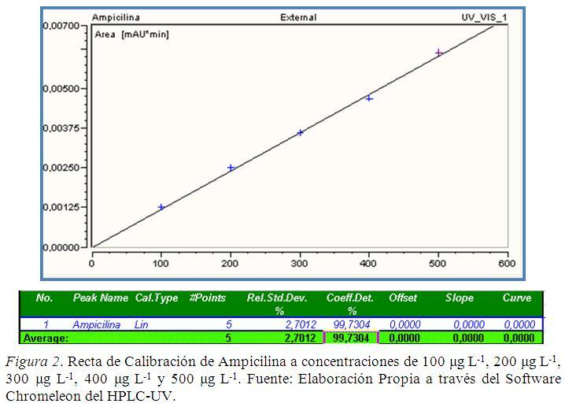

Al evaluar el coeficiente de determinación y la ecuación de la recta, se encontró un coeficiente de determinación mayor a 0,99. Con relación al estadístico F, se encontró un valor de 1542,85; lo cual indica que la correlación lineal es significativa. Estos resultados indican que el método es capaz de obtener resultados directamente proporcionales a las concentraciones del analito en la muestra dentro del rango estudiado.
Se aplicaron los métodos estadísticos para el coeficiente de correlación, la pendiente y la ordenada; se realizó análisis de varianza a través de los métodos estadísticos para demostrar la regresión y la linealidad. El rango lineal se determinó como el intervalo de concentración en el cual se cumple la linealidad, con la precisión y exactitud requerida por el método. Obteniéndose una curva de calibración de ecuación:
Y= 1E^ (-05) x + 2E^ (-05)
La evaluación de los coeficientes de determinación, R², y de correlación, R, fueron respectivamente 0,998 y 0,99 demostrando una correlación lineal en el rango de trabajo.
El comportamiento lineal del método fue demostrado dentro de un intervalo de 80 % a 120 % de la concentración de trabajo, para lo cual se realizaron triplicados de los tres niveles de concentración, quedando las siguientes concentraciones: 3,2 μg L⁻¹, 4 μg L⁻¹ y 4,8 μg L⁻¹, de esta manera se puede observar que se trabajó dentro del rango ideal de lectura del HPLC.
En la estimación del límite de detección (LOD) la ecuación utilizada para calcular el Y LOD es 3 veces la desviación estándar y el valor obtenido fue de 0,00025. El límite de detección (LOD) obtenido fue 24,2 μg L⁻¹. La altura del pico para el Límite de Cuantificación (Y LOQ) es calculada a 10 veces la desviación estándar, y se obtuvo un valor de 0,00093. El Límite de Cuantificación (LOQ) obtenido fue de 86,3 μg L⁻¹. Con estos valores conseguidos se evidencia la necesidad de efectuar la concentración de la muestra por medio de la evaporación del solvente para poder efectuar el análisis cuantitativo del analito en la matriz, dado que la concentración del analito en la muestra está en el orden de los 4 μg L⁻¹ y el límite de cuantificación es de 86,3 μg L⁻¹.
En la figura 3, se presenta un cromatograma tipo de una de las muestras de análisis.
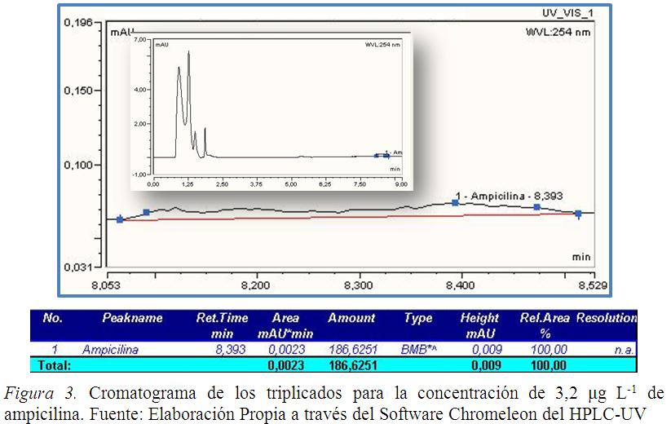

Para las tres concentraciones evaluadas del analito 3,2 µg L⁻¹, 4,0 µg L⁻¹ y 4,8 µg L⁻¹, los valores obtenidos de la desviación estándar relativa se encuentran en 5,15 %, 1,05 % y 8,70 % respectivamente. Estos resultados indican que hay una buena precisión en el método desarrollado. Una desviación estándar relativa menor del 10 % [14], indica que el método analítico es reproducible. El porcentaje de error alcanzado en los análisis efectuados para las tres concentraciones evaluadas (3,2 µg L⁻¹, 4,0 µg L⁻¹ y 4,8 µg L⁻¹), se encuentra en -16,71 %, -8,41 % y 5,81 %; estos valores se encuentran dentro del rango de -20 hasta 10 % establecidos por la FDA indicando una buena exactitud del método.
Con relación a la repetibilidad del método, esta fue expresada como la desviación estándar relativa de distintas soluciones con los siguientes niveles de concentración: 3,2 μg L⁻¹, 4,0 μg L⁻¹ y 4,8 μg L⁻¹, preparadas por triplicado y analizadas por HPLC-UV en un mismo día de trabajo. Los resultados obtenidos se presentan en la tabla 1.
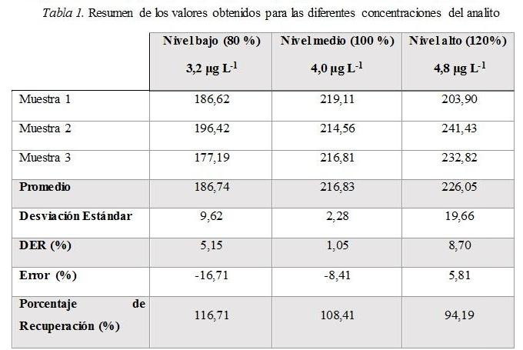

El porcentaje de recuperación obtenido en las muestras en los ensayos de repetibilidad fue de 116,71%, 108,41 % y 94,19%, para los tres niveles de concentración del analito correspondientes al 80 %, 100 % y 120 % respectivamente, lo que indica una muy buena recuperación del analito con el método desarrollado.

CONCLUSIONES
Los resultados obtenidos en la investigación recogida en este artículo, han permitido cumplir con los objetivos principales del trabajo en cuanto a la obtención y estandarización de una metodología sencilla, rápida y de bajo coste, para la determinación de AMP como contaminante en muestras acuosas a baja concentración que pueda aplicarse en análisis de rutina en cualquier laboratorio
- Se ha puesto a punto una nueva metodología para la identificación, determinación y cuantificación de AMP en soluciones acuosas a baja concentración (3,2 μg L⁻¹, 4,0 μg L⁻¹ y 4,8 μg L⁻¹) mediante Cromatografía Líquida de Alta Resolución (HPLC) con detección en el Ultravioleta (UV), el cual resultó ser sencillo, rápido, económico y sensible para el análisis de este tipo de compuestos.
- La curva de calibración obtenida mostró una linealidad en el intervalo estudiado de 100 μg L⁻¹a 500 μg L⁻¹ con un coeficiente de determinación de R²= 0,998. El Límite de Detección (LOD) calculado en términos de concentración del analito en la solución, fue de 24, 2 μg L⁻¹ y el Límite de Cuantificación (LOQ) fue de 86,3 μg L⁻¹.
- Se diseñó un evaporador por baño de María, con el cual se logró concentrar hasta 50 veces soluciones de AMP a baja concentración para su posterior análisis por HPLC-UV.
- Para las tres concentraciones evaluadas correspondientes al 80 %, 100 % y 120 % de la concentración de AMP tomada como referencia, se obtuvo un porcentaje de recuperación de 116,71%, 108,41% y 94,19% respectivamente, lo que indica una muy buena recuperación del analito.
- Se logró obtener un método sencillo, económico y rápido para determinar AMP a baja concentración mediante la estandarización de un método analítico por HPLC-UV, lo que supone una alternativa de análisis que ofrece ventajas frente a métodos convencionales, tales como los métodos microbiológicos.

Referencias
- Máttar, S., Calderón, A., Sotelo, D., Sierra, M. y Tordecilla, G. (2009). Detección de Antibióticos en Leches: Un Problema de Salud Pública. Revista Salud Pública. Volumen 11, nº 4. Pág. 570-590. Recuperado de: http://www.scielosp.org/pdf/rsap /v11n4/v11n4a09.pdf [Consulta: 2011, Abril 18].
- Zwald, A., Ruegg, P., Kaneene, J., Warnick, L., Wells, S., Fossler, C. y Halbert, L. 2004. Management Practices and Reported Antimicrobial Usage on Conventional and Organic Dairy Farms. American Dairy Science Association. Journal of Dairy Science. 87 pp: 191-201
- Sawant, A.; Sordillo, L. y Jayarao, B. 2005. A Survey on Antibiotic Usage in Dairy Herds in Pennsylvania. Journal of Dairy Science. 88 pp. 2991-2999.
- Comité Mixto FAO/OMS de Expertos en Aditivos Alimentarios. (1990). Evaluación de ciertos residuos de fármacos de uso veterinario en los alimentos. 36º Informe del Comité Mixto FAO/OMS de Expertos en Aditivos Alimentarios. Organización Mundial de la Salud. Serie de informes técnicos; 799. Ginebra, Suiza. Recuperado de: http://apps.who.int/iris/bitstream/10665/40417/1/WHO_TRS_799_spa.pdf[Consulta: 2014, Agosto 16].
- Booth, N. y McDonald, E. Farmacología y Terapéutica Veterinaria. Zaragoza, ES. Acribia. (en línea). 1987. Recuperado de:http://www.scielo.cl/scielo.php?pid=S0301-732X1998000200014&script=sci_arttext [Consulta: 2016, Julio 10].
- Quizhpe, A., Encalada, L., Sacoto, A., Andrade, D., Muñoz, G., Calvo, D., Lara, M., Guevara, A., Abadía, L., Murray, M., y Sivaraman, S. (2014). Uso apropiado de antibióticos y resistencia bacteriana. ReAct. Latinoamérica. Cuenca – Ecuador.
- Aguayo, S. (2012). Repercusión sanitaria en el medio ambiente del consumo de antibióticos. Revista Seguridad y Medio Ambiente. Nº 127. Tercer trimestre. pp 34-43. Recuperado de: http://www.mapfre.com/fundacion/html/revistas/seguirdad/n127/docs/Articulo3.pdf[Consulta: 2014, Agosto 18].
- Rodríguez-Mozaz, S., Chamorro, S., Martí, E., Huerta, B., Gros, M., Sánchez-Melsio, Á., Borrego, C., Barceló, D y Balcázar, J. (2015). Occurrence of antibiotics and antibiotic resistance genes in hospital and urban wastewaters and their impact on the receiving river. Water Research, 69, pp. 234–242.
- Ministerio de Agricultura, Pesca y Alimentación. (2002). Parte I: Aditivos distintos de los microorganismos y las enzimas. Boletín Oficial del Estado. Nº 40. Pág. 6096-6109. Madrid, España. Recuperado de: http://www.agrodigital.com/upload/2/20/orden%20apa%202732002%20sobre%20lineas%20para%20la%20evaluacion%20de%20aditivos%20en%20alimentacio%20animal.pdf [Consulta: 2014, Octubre 11].
- Reglamento del Consejo 90/2377/CEE, de 26 de junio de 1990 por el que se establece un procedimiento comunitario de fijación de los Límites Máximos de Residuos de medicamentos veterinarios en los alimentos de origen animal (DOCE L224/1990).
- Benito, M. (2006). Desarrollo y validación de métodos analíticos basados en nuevos elementos de reconocimiento molecular para la determinación de antibióticos β-lactámicos en muestras de interés agroalimentario y medioambiental. (Tesis Doctoral, Universidad Complutense de Madrid, Facultad de Ciencias Química, Departamento de Química Analítica, Madrid, España). Recuperado de: http://eprints.ucm.es/tesis/qui/ucm-t29424.pdf [Consulta: 2011, Abril 15].
- USP 30-NF 25. (2007). United States Pharmacopeia Convention. The United States Pharmacopeial and National Formulary. USP Monographs: Ampicillin. Pharmacopeial Forum. Rockville, EEUU. pp 680, 1410. Recuperado de: http://www.usp.org/usp-nf
- Roca, M., Villegas, L., Kortabitarte, M., Althaus, R. y Molina, M. (2011). Effect of heat treatments on stability of β-lactams in milk. Journal of Dairy Science. 94, (3) pp. 1155-1164. Recuperado de: http://www.journalofdairyscience.org/article/S0022-0302(11)00070-1/pdf
- FDA. (2011). Guidance for industry Nº 208. Studies to Evaluate the Metabolism and Residue Kinetics of Veterinary Drugs in Food-Producing Animals: Validation of Analytical Methods used in Residue Depletion Studies. U.S. Department of Health and Human Services. Food and Drug Administration. Center for Veterinary Medicine. Recuperado de: http://www.fda.gov/downloads/AnimalVeterinary/GuidanceComplianceEnforcement/GuidanceforIndustry/UCM207942.pdf

